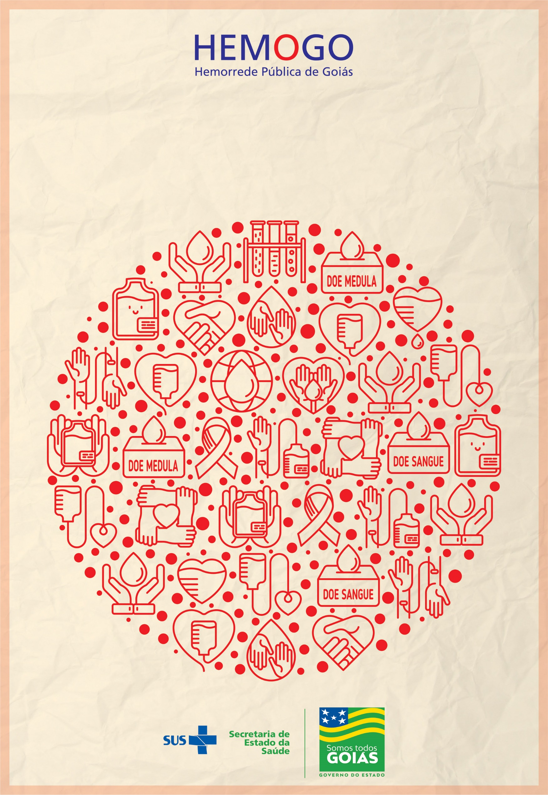

# **RESUMO DAS PRINCIPAIS ATIVIDADES REALIZADAS NO MÊS DE NOVEMBRO/2019 NA HEMORREDE ESTADUAL DE GOIÁS**

* 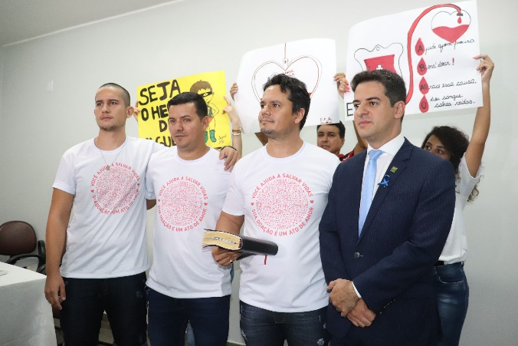No dia 11 de Novembro/2019, foi lançada uma campanha para incentivar o cadastro de doadores de medula óssea, que tem como objetivo aumentar o número de doadores do estado cadastrados no Registro Nacional de Doadores de Medula Óssea – Redome.
* 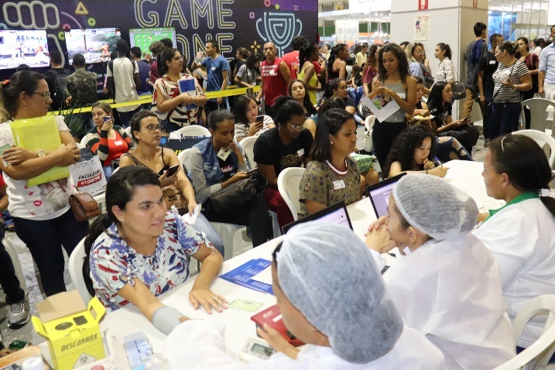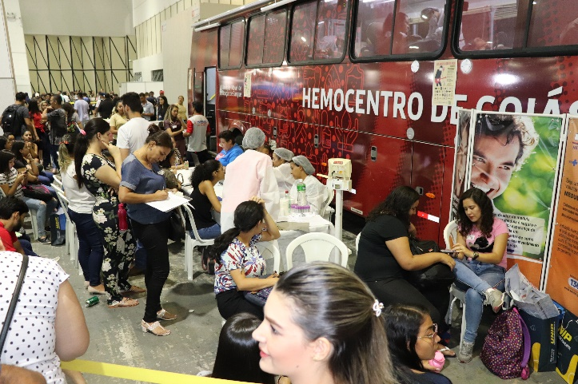Nos dias 06 e 07 de Novembro/2019, 235 (duzentos e trinta e cinco) participantes se cadastraram como doadores de sangue na unidade móvel do hemocentro de Goiás, instalado dentro da feira do Estudante, no Centro de Convenções.
* 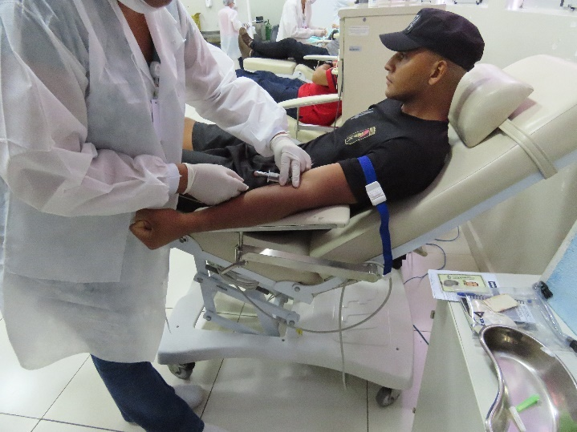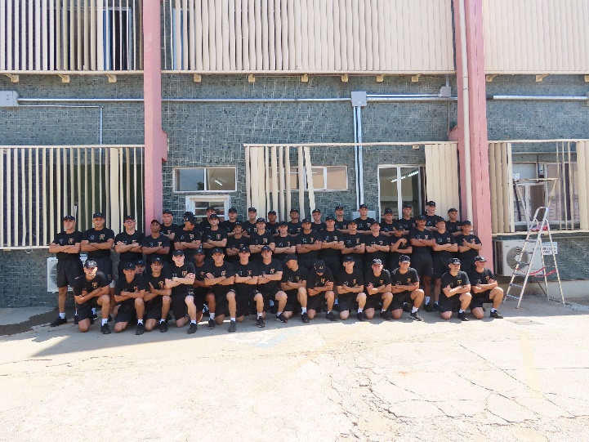No dia 12 de Novembro/2019, 60 alunos do 16º Curso de Operações de Choque do Batalhão de Operações Especiais – BOPE da Polícia Militar do Estado de Goiás fizeram o cadastro como doadores de medula óssea no Hemocentro de Goiás.
* A médica Hematologista Alessandra Prezotti e a farmacêutica Maria Orletti, do Hemocentro do Espírito Santo, fizeram uma visita ao Hemocentro Coordenador Professor Nion Albernaz, nos dias 11 e 12 de novembro. As profissionais da instituição parceira realizaram a atividade com o intuito de monitorar os dados que estão sendo utilizados na pesquisa, que compõem a tese de doutorado da médica, realizado na Unicamp, que tem como título: "Avaliação do risco de inibidor associado ao uso de concentrado de fator VIII recombinante em pacientes com hemofilia A previamente tratados e previamente não tratados no Brasil",

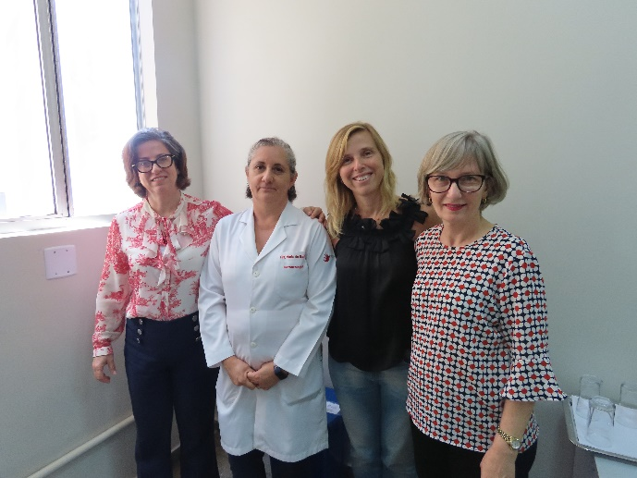

* No dia 25 de Novembro/2019, foi comemorado o Dia Nacional do Doador Voluntário de Sangue com apresentações musicais e muita festa. No dia foram coletadas 125 bolsas de sangue e 68 cadastros de medula óssea no prédio do Hemocentro e na unidade móvel, que foi instalada no estacionamento.

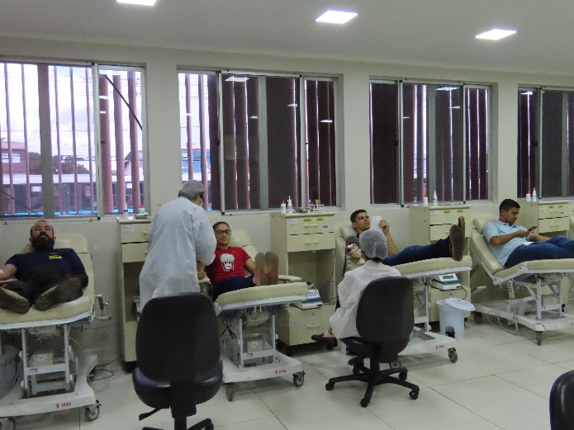

* O Hemocentro Coordenador Professor Nion Albernaz, em Goiânia, terminou no dia 28 de Novembro/2019, o curso de capacitação da primeira turma de colaboradores contratados pela Hemorrede Pública de Goiás para atuarem em unidades do interior. A primeira turma contou com profissionais das Unidades de Coleta e Transfusão (UCT) Porangatu e Jataí, do Hemocentro Regional de Catalão e do próprio Hemocentro Coordenador. A segunda turma, com profissionais dos Hemocentros Regionais de de Ceres, Catalão e das Unidades de Coleta e Transfusão (UCT) de Formosa, Quirinópolis e Porangatu fez o treinamento nos dias 29 e 30. Uma terceira turma, com contratados para atuarem em Iporá, deve passar pelo treinamento em uma data ainda não definida.

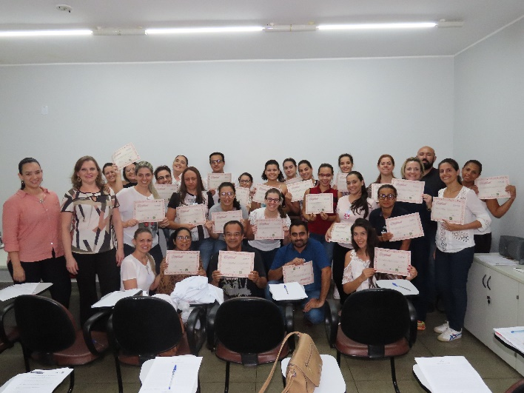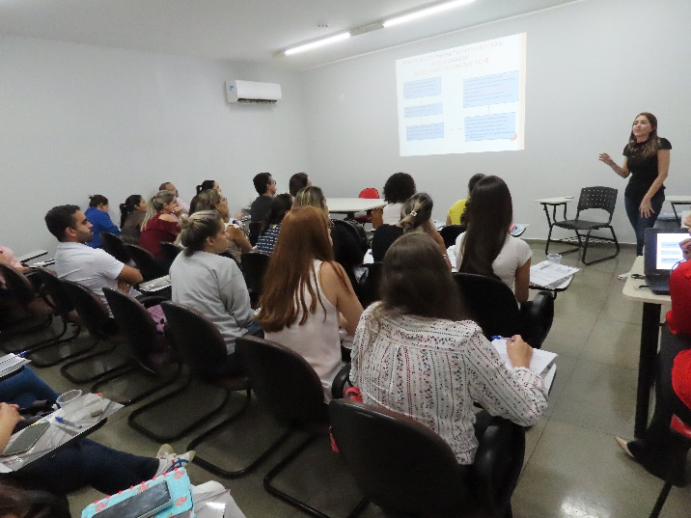

## **Campanhas realizadas**

|  |  |  |  |  |  |
| --- | --- | --- | --- | --- | --- |
| **COLETAS EXTERNAS** | | | | | |
| **Item** | **Data** | **Local** | **Candidatos a doação** | **Bolsas Coletadas** | % |
| 1 | 06.11.2019 | Feira dos Estudantes - CIEE / OVG | 113 | 74 | 65% |
| 2 | 07.11.2019 | Feira dos Estudantes - CIEE / OVG | 122 | 85 | 70% |
| 3 | 09.11.2019 | Igreja Adventista | 58 | 37 | 64% |
| 4 | 13.11.2019 | UFG - Campus Samambaia | 89 | 37 | 42% |
| 5 | 14.11.2019 | CEPMG- Jd. Guanabara | 54 | 32 | 59% |
| 6 | 17.11.2019 | 1ª Corrida e Caminhada do Coração – Pça Cívica | 27 | 15 | 56% |
| 7 | 18.11.2019 | Escola Senai Vila Canaã - FIEG | 31 | 19 | 61% |
| 8 | 19.11.2019 | Assembleia Legislativa do Estado de Goiás | 66 | 38 | 58% |
| 9 | 20.11.2019 | Sesi Vila Canaã – FIEG | 26 | 21 | 81% |
| 10 | 21.11.2019 | Colégio Vitória | 78 | 41 | 53% |
| 11 | 23.11.2019 | HGG – Doe Sangue ao Som do Rock | 123 | 75 | 61% |
| 12 | 25.11.2019 | HEMOGO | 70 | 52 | 74% |
| 13 | 29.11.2019 | FIEG – Consciente Construtora | 49 | 36 | 73% |
| 14 | 30.11.2019 | Universal do Reino de Deus | 77 | 50 | 65% |
|  |  | **TOTAL** | **983** | **612** | 62% |
|  |  |  |  |  |  |
| **BALANÇO - COLETAS MÊS DE OUTUBRO/2019** | | | | | |
| **Mês** | | **Tipo de Coleta** | **Candidatos a doação** | **Bolsas Coletadas** | % |
| Outubro/2019 | | COLETAS EXTERNAS | 983 | 612 | 62% |
| Outubro/2019 | | COLETAS INTERNAS | 2540 | 1722 | 68% |
| **TOTAL** | | | **3523** | **2334** | 66% |
| Outubro/2019 | | COLETAS DE PLAQUETAS POR AFÉRESE |  | 8 |  |